S’entraîner à la compétition 1 (16-18 ans)

Rappel : À cet âge et à ce stade dans leur développement, les athlètes suivent de près les améliorations dans leur jeu. Notez les résultats aux exercices à chaque séance d’entraînement et essayez d’améliorer sur les résultats.

Point focal du programme : Conditionnement physique propre au sport; planification de la séquence des coups; formulation des objectifs; planification de la routine de la compétition; rôles et responsabilités des membres de l’équipe.

Activités sur la glace : Habiletés techniques très bien établies; peaufiner le lancer (force et action finale); améliorer, modifier et perfectionner les habiletés de brossage.

Idées géniales :

- Peaufiner le lancer (pesanteur et force) et le brossage

LIGNE DE JEU PROGRESSIVE
Avec chaque athlète qui lance ses deux pierres, les brosseurs et le capitaine en place, le premier lance une pierre. Où que cette pierre aboutisse, elle est tirée en ligne droite vers la ligne de côté, qui devient par la suite la nouvelle ligne de jeu. La deuxième pierre du premier doit franchir cette ligne de jeu. Si c’est le cas, tout comme avec la première pierre, on la tire en ligne droite vers la ligne de côté pour créer une nouvelle ligne de jeu. Si une pierre glisse à travers la maison, elle est hors jeu. L’objectif est de lancer toutes les huit pierres au-delà de la ligne de jeu. Astuce (lisez plutôt: confession): Si la pierre lancée chevauche la pierre de la ligne de jeu, je la compte. Mais vous établissez les règles à votre gré!

- S’entraîner aux angles et à la force de sortie :
LES HUIT («CRAZY EIGHTS»)
C’est un exercice favori depuis des générations. Les pierres d’une couleur sont placées systématiquement et symétriquement dans les cercles. Nous avons commencé par placer une pierre dans le cercle des 12 pieds, sur la ligne de centre au devant de la maison, puis une autre à un endroit pareil à l’arrière de la maison. Les six autres ont été placées sur la ligne du T dans chacun des cercles de 12, 8, 4, 4, 8 et 12 pieds. Ne vous cassez pas la tête : les pierres sont en ligne droite! Nous employons alors une variété de «points de départ». Actuellement, notre arrangement préféré est quatre pierres dans le cercle des 12 pieds (à distance égale de la ligne du T et de la ligne de centre, créant ainsi un carré) et les quatre autres pierres dans le cercle des 8 pieds, à mi-chemin entre les deux pierres dans le cercle des 12 pieds (pour créer un deuxième carré à 45 degrés du premier).
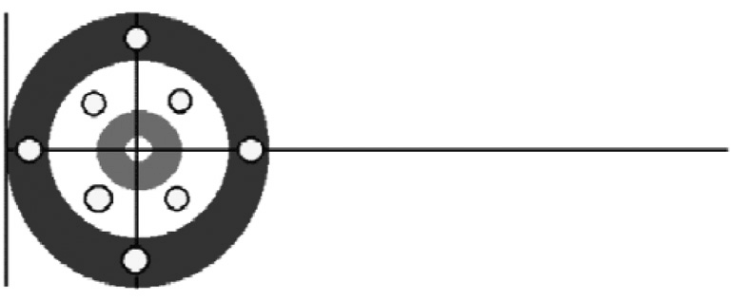

Les pierres de l’autre couleur sont les pierres à lancer de l’autre extrémité de la surface. À tour de rôle, les joueurs sur l’équipe essaient de sortir les «pierres cibles» (avec le capitaine qui dirige et les brosseurs qui brossent, évidemment).

L’objectif de cet exercice est de sortir toutes les pierres cibles tout en gardant en jeu toutes les pierres lancées. Après que les pierres s’immobilisent, on marque un point pour chaque pierre lancée dans les cercles, mais on enlève un point pour chaque pierre cible qui demeure dans les cercles. Le résultat parfait est HUIT. Fou, non?!

Inscrivez votre résultat et comparez-le au résultat obtenu à la prochaine fois que vous essayez l’exercice!

- Une approche amusante pour apprendre la stratégie

Match «skins»
Jouez une partie «skins». L’équipe avec le marteau doit marquer 2 ou plus pour avoir droit au skin; l’équipe sans marteau doit voler un point pour avoir le «skin», et puis c’est reporté au prochain bout. Chaque bout est donc une mini-partie. À la fin, l’équipe avec le plus grand nombre de «skins» est victorieuse.

